Toyota Yaris - Lider wśród aut miejskich
Można powiedzieć, że Toyota Yaris to najbardziej rozpoznawalny model koncernu Toyota. Motel ten całkowicie zdominował rynek aut segmentu B. Zapraszamy do zapoznania się z naszym artykułem.

Toyota Yaris to niezawodności i prostota w jednym
Jeśli szukamy auta miejskiego a jednocześnie radzącego sobie na dłuższych trasach, świetnym wyborem będzie Toyota Yaris. Jest to jeden z najpopularniejszych modeli tej marki co utwierdza fakt rekordowych liczb sprzedaży z każdą nową generacją. Auto wyróżnia się niezwykłą niezawodnością a jego małe gabarety są dodatkowym atutem w miejskiej dżungli zatłoczonej przez korki i małą ilość miejsc parkingowych.

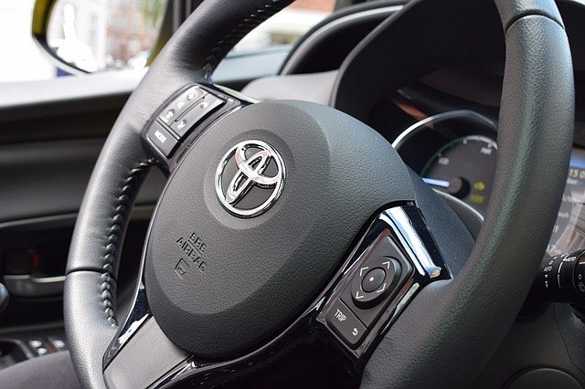
Trochę historii tego niezwykłego auta
Pierwsza generacja Toyoty Yaris została po raz pierwszy zaprezentowana w 1999 roku a już rok później model ten zdobył prestiżową nagrodę w plebiscycie na Europejski Samochód Roku. Do dnia dzisiejszego zostały zaprezentowane 4 generacje tego samochodu. Z każdą wersją auto zmieniało się na lepsze pod względem całej bryły auta(bardziej aerodynamiczne kształty w hatchbacku), nowoczesności i osiągów. Mimo małej wielkości, auto posiada dość duży bagażnik o pojemności 286 litrów i jednostkę napędową dostępnej w wersji 1.0 lub 1.8, dostarczającej mocy pozwalającej na dynamiczną jazdę w mieście lub trasie.
Co jeszcze warto wiedzieć o Toyocie Yaris?
Obecnie mamy, również możliwość wyboru wersji hybrydowej auta, które generują moc 100 KM. Ciekawostką może być wersja Turbo prezentowana w owym modelu, której silnik generuje nawet o 50 KM więcej niż w przypadku wersji hybrydowej, co przy tak niskiej masie samochodu pozwala na bardzo szybką jazdę. Na dzień dzisiejszy w salonie cena Toyoty Yaris waha się w przedziale od 50 do 145 tysięcy złotych.

